Министерство образования и молодежной политики Свердловской области



ГАПОУ СО «Екатеринбургский колледж транспортного строительства»

Отчёт по программе «**Работа с JSON-данными**»

Выполнил: Шурков Д.А

Группа: ПР-21

Преподаватель: Мирошниченко Г.В

2023

**Задание (6):** Разработать мобильное приложение “Список контактов”, информация в приложении должна сохраняться в SharedPreferences, в формате JSON. Приложение должно содержать:

- приветственный экран с авторизацией пользователя, проверкой ввода на пустоту и сохранением информации о пользователе через механизм SharedPreferences.

- содержать форму ввода данных

- экран для вывода сохраненной информации

**Входные данные:**

**log –** имя пользователя (string)

**pass** – пароль (string)

**name –** имя владельца номера телефона (string)

**phone –** номер телефона (string)

**Выходные данные:**

**list_contacts –** список контактов (list)

Текст, если пользователь ввел данные некорректно

**Листинг программы:**

**MainActivity (класс)**

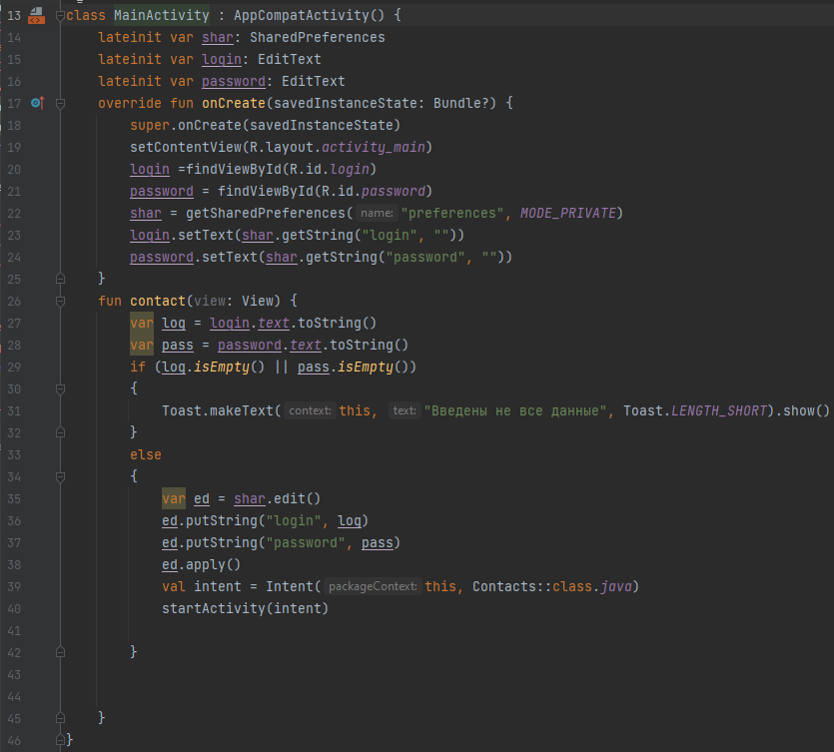

**Contacts (класс)**

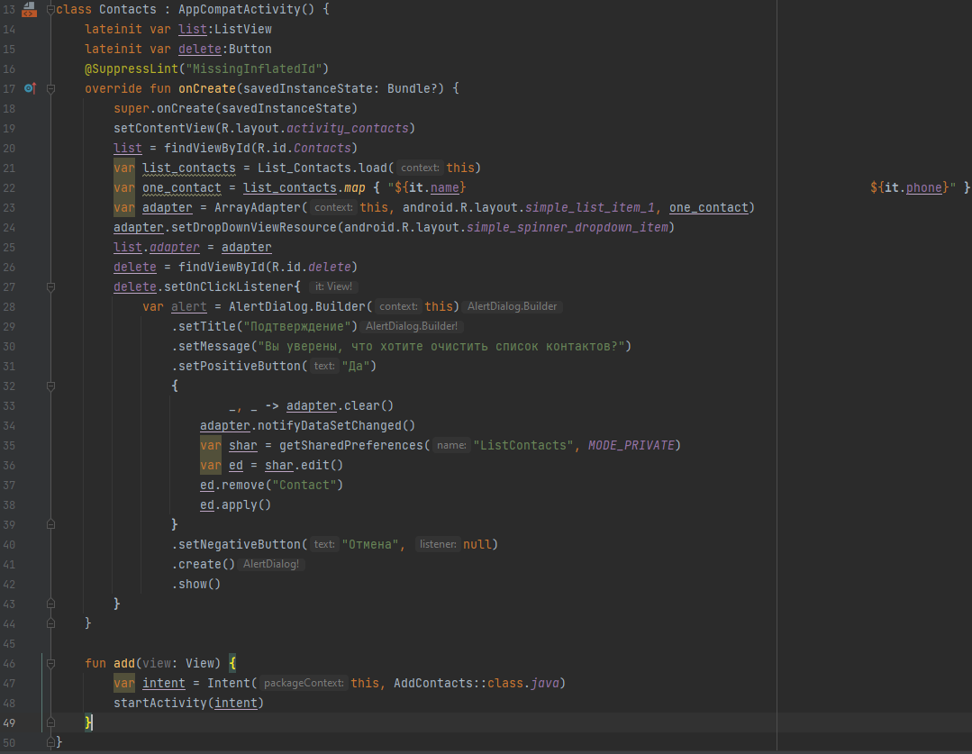

**Contacts (класс)**

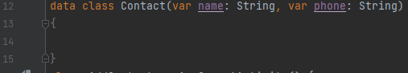

**AddContacts (класс)**

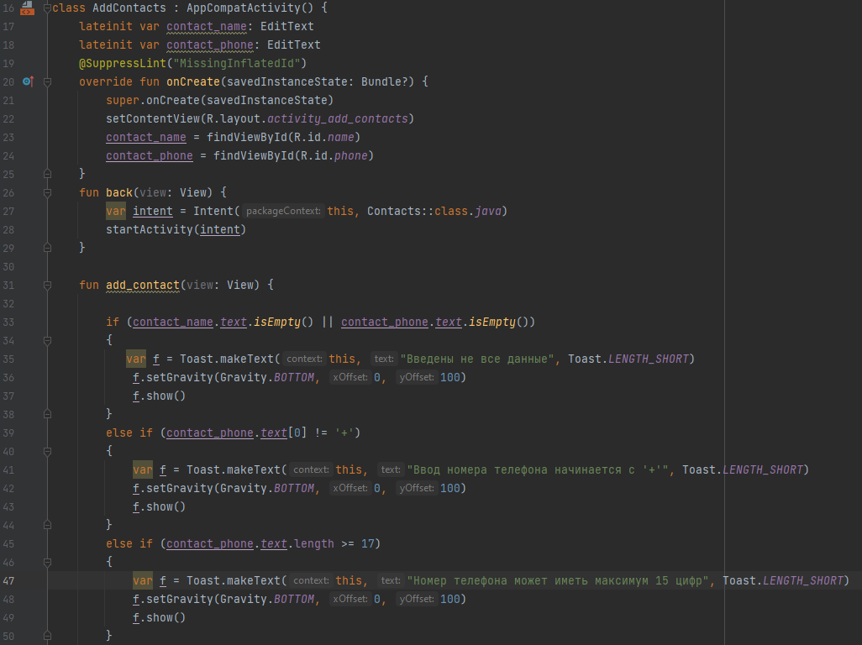

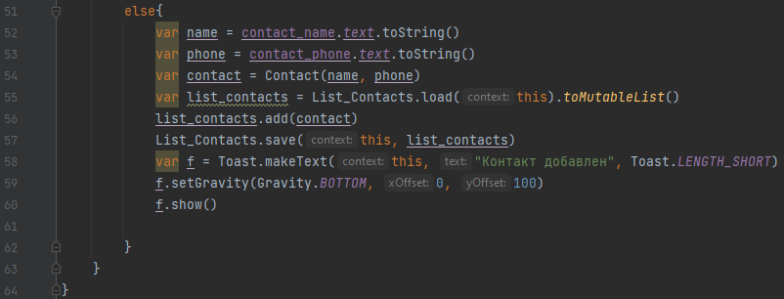

**List_Contacts (object)**

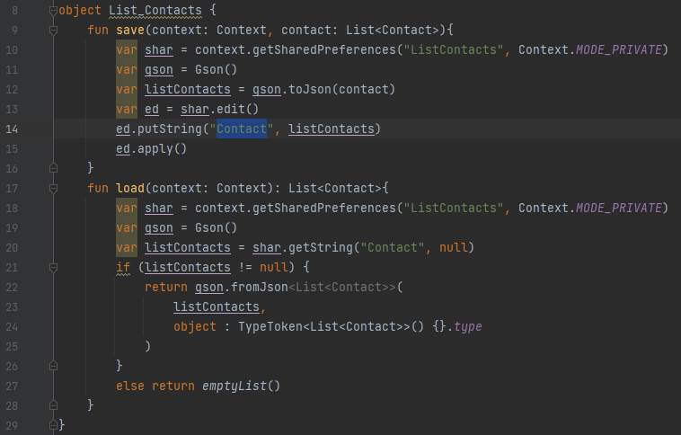

**activity_main**

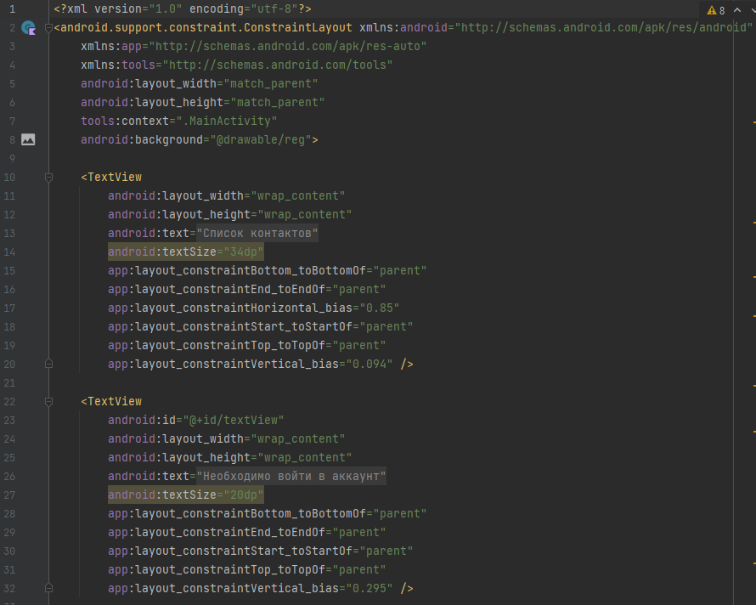

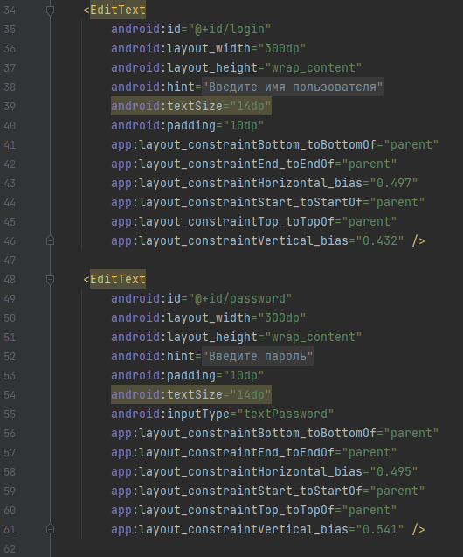

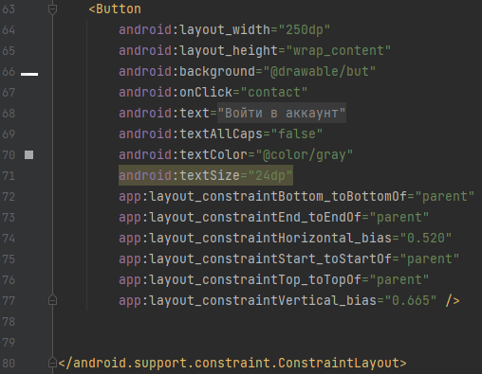

**activity_contacts**

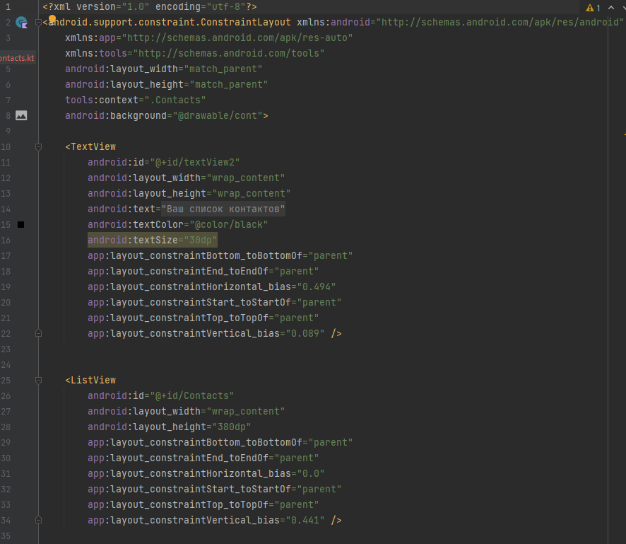

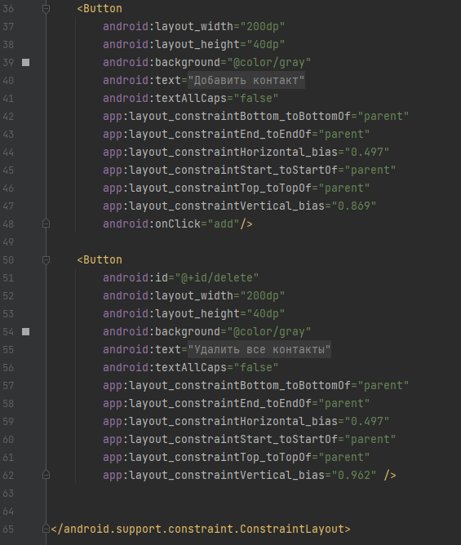

**activity_add_contacts**

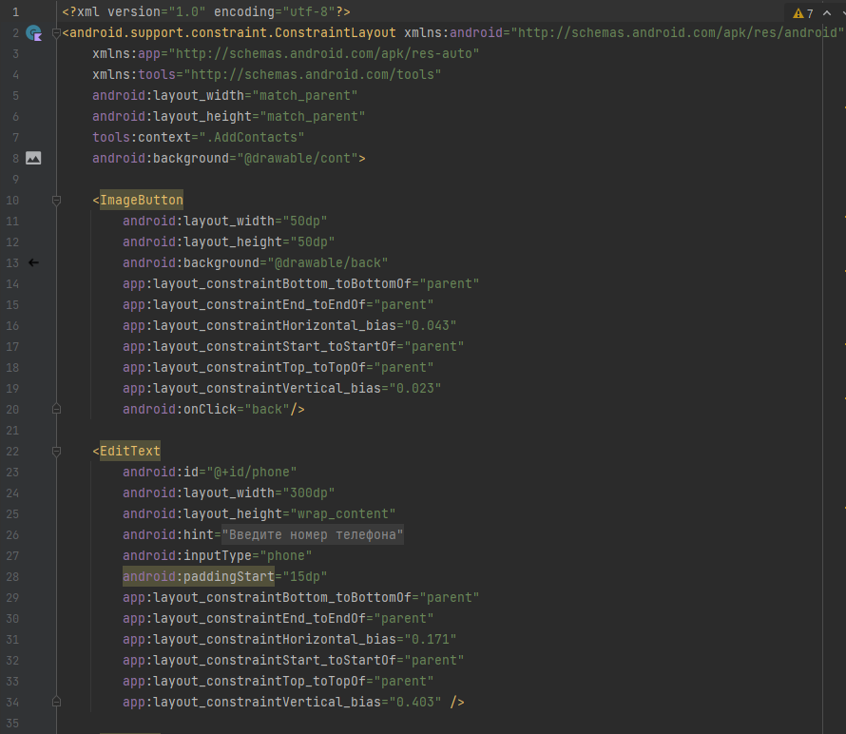

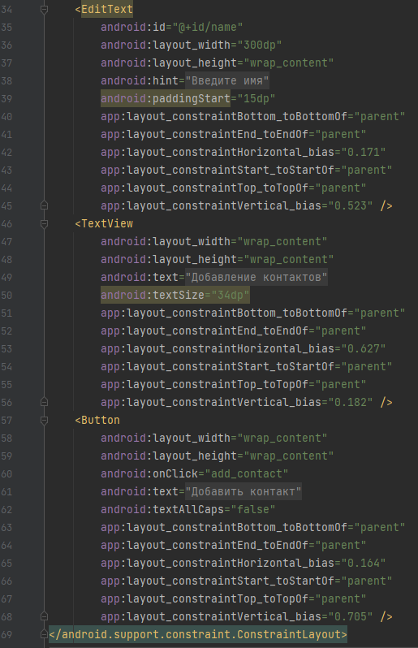

**string**

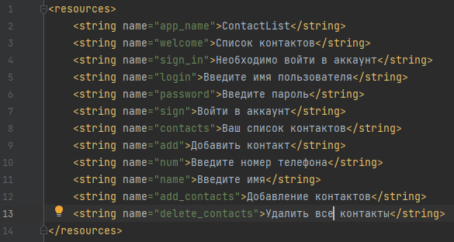

**colors**

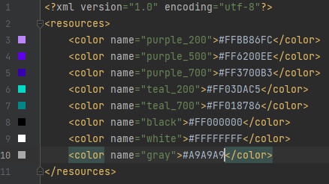

**Блок-схемы:**

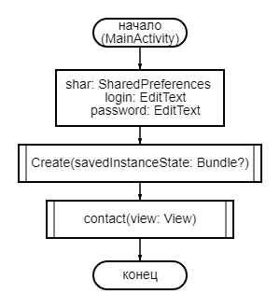

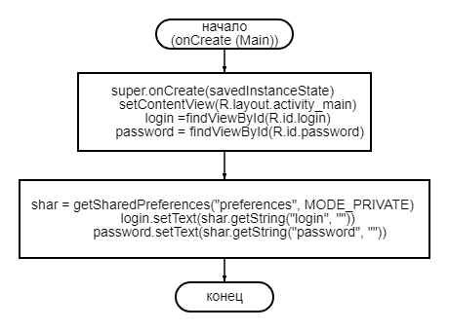

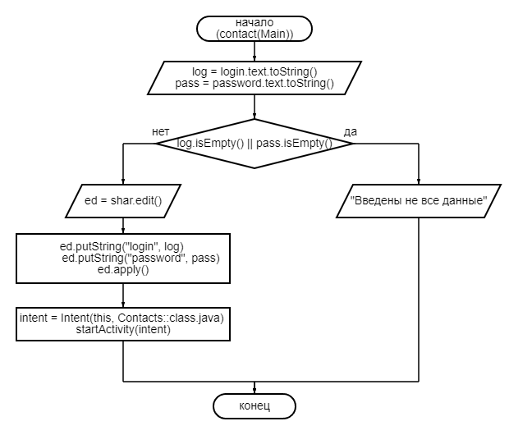

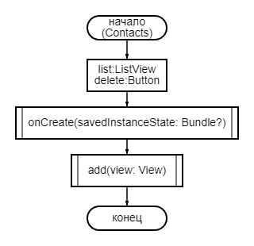

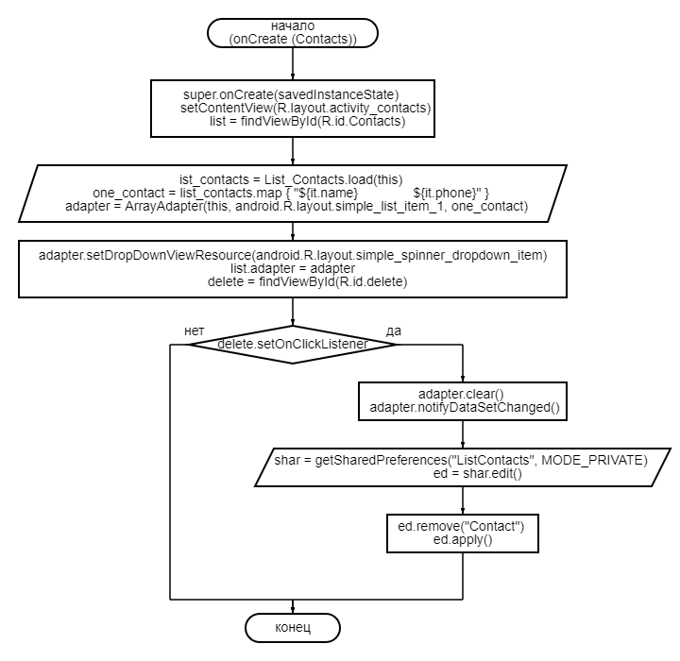

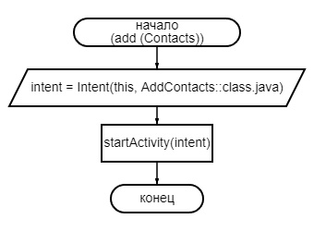

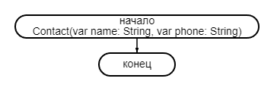

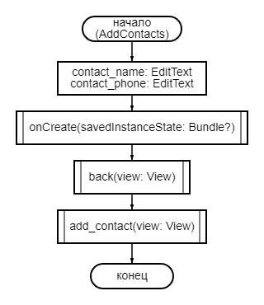

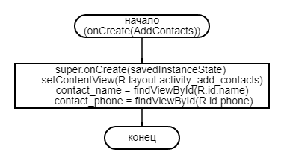

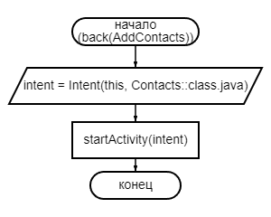

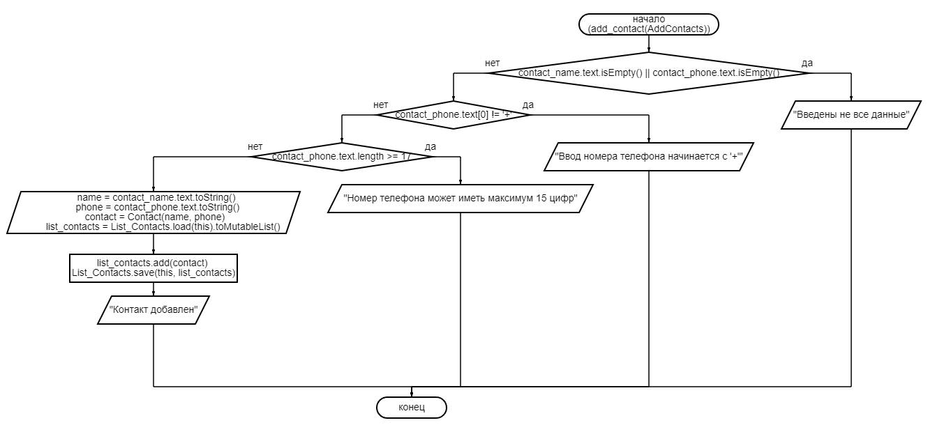

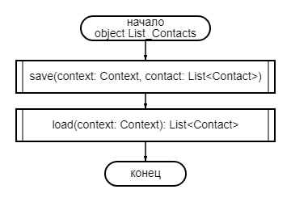

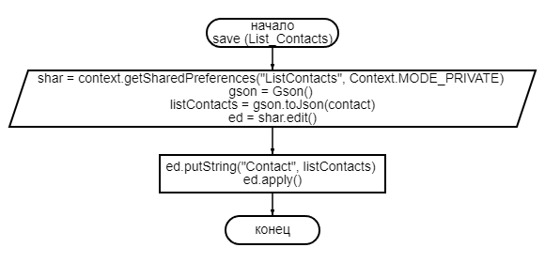

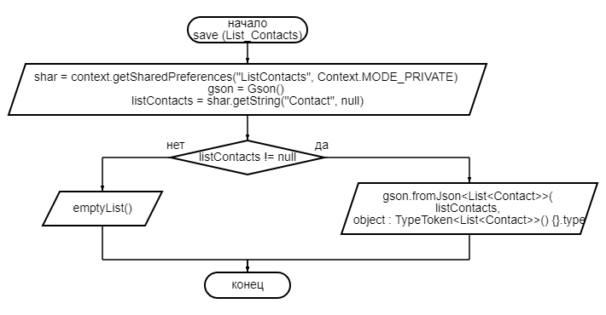

**Скрин-шоты экранов**

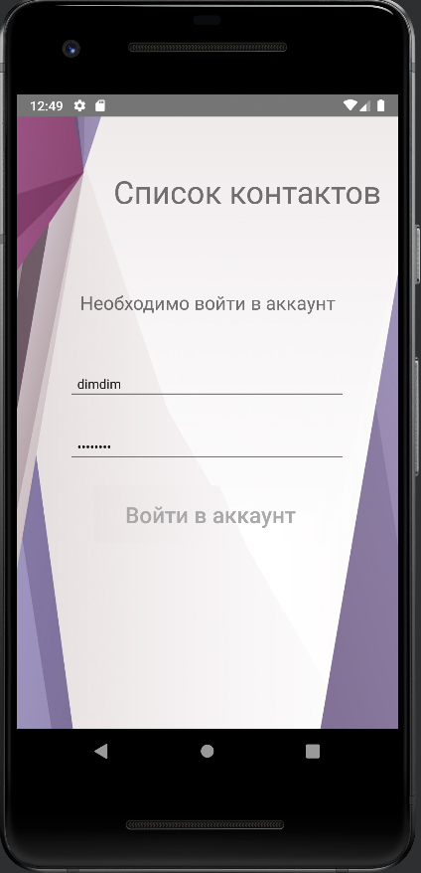

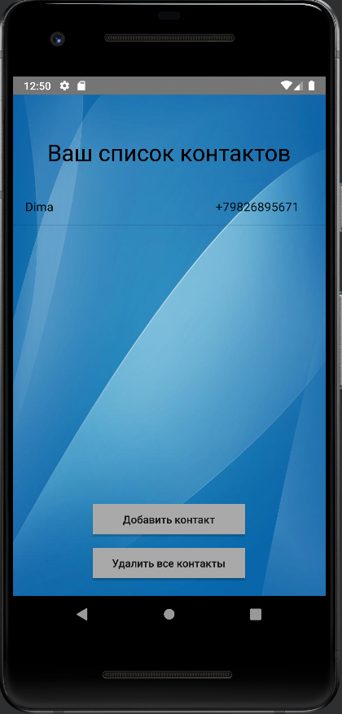

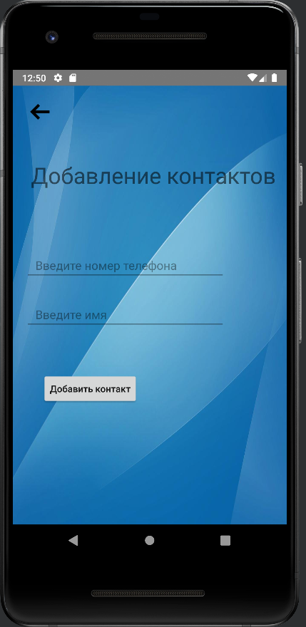

**Тестовые ситуации:**

**А) Проверки на пустые поля ввода (if, else)**

**B) Проверки на корректный ввод номера телефона (if, else)**

**Вывод:** Я научился работать с форматом данных JSON на языке Kotlin и с помощью механизма SharedPreference реализовал простые макеты экранов с сохранением информации в формате JSON.